# 医生工作站

### 专业：2021级信息管理与信息系统

### 学号：3210707046

### 姓名：郝怡容

#### 目录

**一，系统概述 3**

1.系统功能介绍 3

1.1.系统功能交互图 3

1.2.系统功能概述 4

2.系统界面 5

2.1.系统登录 5

2.2.系统主页 5

**二，病例 6**

1.新建病例 6

2.病例移入移出 6

2.1.病例移入 6

2.2.病例移出 6

## 一，系统概述

### 1.系统功能介绍

### 1.1系统功能交互图

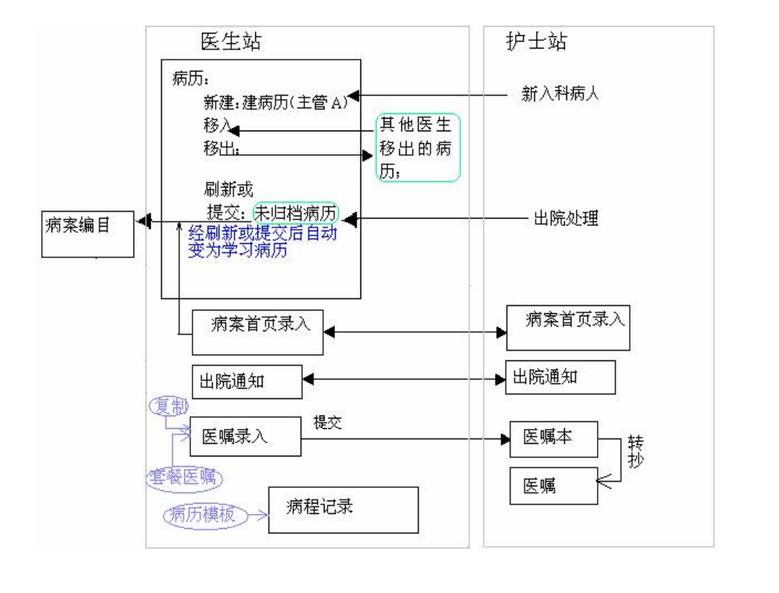

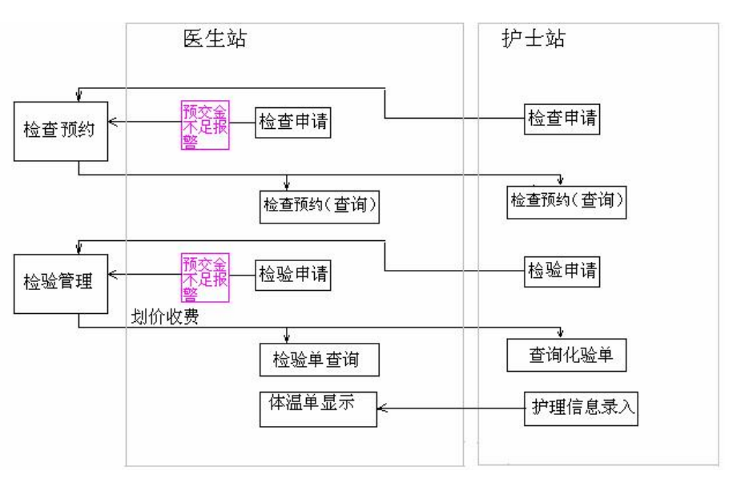

**说明：**

1． 新建：病人入院后来到病房，由护士工作站进行入科处理，输入（主管）医生并分

配床号等。

（主管）医生在医生工作站首先要新建该病人的病历，然后才能通过医生工作站操作该

病人。

2． 移入操作：加入其他医生移出的病历、转入科病历，或加入学习病历。

3． 移出操作：移出转出病人病历，或不再属于本人主管的病人病历。

4． 刷新或提交：在护士站进行了病人入院处理后，（主管）医生将该出院病人未归档

的病历刷新或提交给病案室，此时该病历在医生站自动转为学习病历。

5． 病案首页：病人出院前（主管）医生应完成病案首页的录入。护士站也可录入并显

示病案首页的内容。

6. 出院通知：录入近期要出院的病人，给住院处和出院结帐预先提供一些必要的信息，

在处理时并不要求每个出院病人一定预先录入。

从医生站的出院通知功能进行登记也可从护士站的出院通知功能进行登记。只要在

一处登记后，医生站、护士站、住院收费等模块均能看到，效果相同。

7.（主管）医生在医生站对病人开医嘱。开医嘱时可使用医嘱拷贝、套餐医嘱等工具

来简化操作。药疗医嘱在保存时系统可进行药品配伍禁忌的检查。

医生可利用晚间值班的空闲时间开主管病人的第二天的医嘱， 根据需要在必要时(可

以在第二天上班)，进行医嘱提交。此时对应护士站的消息提示板会提示有新开医嘱。

护士站可通过医嘱本将接受到的新开医嘱进行转抄。

8．医生在医生站可利用病历模板为病人记录病程。

9. 检查申请：医生在医生站可直接开检查申请，传到检查科室进行预约划价和检查确

认。医生站可进行检查预约等的查询。护士站除具有同样功能外，从费用查询中可查询

检查费用。

10. 检验申请：医生在医生站可直接开检验申请，传到检验科室。医生站可进行检验

单等的查询。护士站除具有同样功能外，从费用查询中可查询检验费用。

11. 体温单显示：护士站录入病人的护理信息，从医生站可进行体温单显示

### 1.2.系统功能概述

病房医生工作站面向病房临床医生，实现了医生日常工作的各种需求，包括下医嘱、写

病历、开申请、查报告、填首页、查体温单、病历检索等功能。它将病人在院期间的所有临 床医疗信息通过计算机管理，并给医生临床工作提供许多有益帮助，是一个真正意义上的临

床信息系统。通过医生工作站，可以传统病案中的大部分内容电子化。

**功能介绍:**

● 新建 完成新入科病人的建病历工作，所有新入科病人都必须由主管医生首先执行此操作。

● 打开 展开当前病人或病历项。

● 移入 加入学习病历，或加入转入科病历，或加入其他医生移出的病历。

● 移出 移出转出病人病历，或移出不再属于本人主管的病人病历。

● 属性 查询当前病人的基本信息，包括基本信息、诊断、费用、手术等。

● 空白化验单 空白化验单即事先无定义的化验单，必须逐项输入化验项目。

● 制式化验单 通过选择化验项目方式开化验单。

● 病案检索 通过疾病和诊断检索病历。

● 学习病历 配置学习病历，可以增加，也可删除。

● 套餐医嘱定义 定义常规套餐医嘱。

● 药品字典 查询药品信息。

● 病历模板 病历模板管理，包括新建、删除、修改等等。

● 选择模板 从现有模板中选用自己的模板。

● 出院通知:

● 等床病人 查询等床病人。

● 选择摆药药局：用于选择摆药药局

### 系统界面

#### 系统登录

打开Visual Studio ,启动医生工作站项目，如图：

#### 2.2.系统主页

登入医生工作站后，课看见项目主页，如图：

## 病例

#### 新建病例

新建病人入院后来到病房，在护士工作站办理入科并分配床号后，医生工作站首先要新建该病人的病历。 如图：

#### 2.病例移入移出

同科医生之间可进行病历的移入和移出操作。主管医生 A 接主管医生 B 的病人时，医生首先将病人的病历移出，A 医生才能将该病人的病历移入。这涉及到两个医生用户分别进入医生站的操作。

##### 2.1.病例移入

首先主管医生A进行用户登录，进入医生站，从病人列表中选中要移出的病人。如图：

##### 2.2.病例移出

主管医生B进行用户登录，进入医生站，选择菜单“病历－移入”项。如图：